Руководство пользователя MT2C Pro

Об устройстве
- Задействует светодиод UHi 20 с мощностью до 1800 люмен
- Пиковая интенсивность луча — 67 000 кд, а максимальная дальность — 520 метров
- Оптическая система в сочетании с кристаллическим покрытием и «технологией высокоточной цифровой оптики» (PDOT)
- Управление двумя уровнями яркости при помощи одного заднего переключателя
- Питание от литий-ионного аккумулятора большой емкости 18650, совместимого с батарейками CR123 / RCR123.
- В комплект входит литий-ионный аккумулятор NITECORE 18650 (NL1836R 3600 мАч) со встроенным со встроенным портом зарядки USB-C, обеспечивающим время работы до 28 часов
- Высокоэффективная схема постоянного тока обеспечивает стабильную работу устройства
- Имеет встроенный модуль усовершенствованного регулирования температуры (ATR) (патент № ZL201510534543.6)
- Электронная защита от подачи напряжения обратной полярности
- Оптические линзы с двусторонним покрытием, устойчивым к царапинам
- Изготовлен из авиационного алюминиевого сплава с твердым анодированным покрытием военного класса HA III
- Возможность вертикальной установки
- В комплект входит зажим из нержавеющей стали
- Водо- и пыленепроницаемость в соответствии со стандартом IP68 (возможность погружения под воду на глубину до 2 метров)
- Ударостойкость при падении с высоты до 2 метров

Размеры и вес
Длина: 117,5 мм (4,63 дюйма)
Диаметр головной части: 26,8 мм (1,06 дюйма)
Диаметр корпуса: 21,4 мм (0,84 дюйма)
Диаметр задней части: 24,4 мм (0,96 дюйма)
Вес: 64 г (2,26 унции) (без учета аккумулятора)

Комплектующие
Литий-ионный аккумулятор NITECORE 18650 (NL1836R, 3600 мАч), зарядный кабель USB-C, ремешок, запасное уплотнительное кольцо

Выбор элемента питания
 | Тип | Номинальное напряжение | Совместимость
Литий-ионный аккумулятор 18650 (ток разряда более 6 А) | 18650 | 3,6 В / 3,7 В | Да (рекомендуется)
Первичная литиевая батарея | CR123 | 3В | Да (допустимо)
Литий-ионный аккумулятор | RCR123 | 3,6 В / 3,7 В | Да (допустимо)
Литий-ионный аккумулятор 18650 (ток разряда ниже 6 А) | 18650 | — | Н (несовместимо)

Примечание. НЕ ИСПОЛЬЗУЙТЕ элементы питания с плоской верхушкой.

Технические характеристики
При использовании литий-ионного аккумулятора NITECORE NL1836R:
СТАНДАРТ FL1 | ВЫСОКИЙ | НИЗКИЙ
 | 1800 люмен | 50 люмен
 | 2 часа 15 минут | 28 часов
 | 520 м | 95 м
 | 67 000 кд | 2200 кд
 | 2м
 | IP68, 2 м (водонепроницаемость и погружение под воду)

Примечание. Приведенные данные получены в лабораторных условиях в соответствии с международными стандартами тестирования фонарей ANSI/PLATO FL 1-2019 с использованием 1 литий-ионного аккумулятора 18650 (3600 мАч). При эксплуатации характеристики могут отличаться от приведенных вследствие использования другого элемента питания, а также условий окружающей среды.

При использовании 2-х батареек RCR123:
СТАНДАРТ FL1 | ВЫСОКИЙ | НИЗКИЙ
 | 800 люмен | 50 люмен
 | 1ч 30мин | 12 часов
 | 350 м | 95 м
 | 29 500 кд | 2200 кд
 | 2м
 | IP68, 2 м (водонепроницаемость и погружение под воду)

Примечание. Приведенные данные получены в лабораторных условиях в соответствии с международными стандартами тестирования фонарей ANSI/PLATO FL 1-2019 с использованием 2-х батареек RCR123. При эксплуатации характеристики могут отличаться от приведенных вследствие использования другого элемента питания, а также условий окружающей среды.

При использовании 2-х батареек CR123:
СТАНДАРТ FL1 | ВЫСОКИЙ | НИЗКИЙ
 | 800 люмен | 50 люмен
 | 2 часа 45 минут | 20 часов
 | 350 м | 95 м
 | 29 500 кд | 2200 кд
 | 2м
 | IP68, 2 м (водонепроницаемость и погружение под воду)

Примечание. Приведенные данные получены в лабораторных условиях в соответствии с международными стандартами тестирования фонарей ANSI/PLATO FL 1-2019 с использованием 2-х батареек CR123. При эксплуатации характеристики могут отличаться от приведенных вследствие использования другого элемента питания, а также условий окружающей среды.

Зарядка
Входящий в комплект литий-ионный аккумулятор NL1836R оснащен портом зарядки USB-C. Пожалуйста, зарядите аккумулятор перед эксплуатацией впервые.
Подключение к источнику питания: для начала зарядки используйте USB-кабель для подключения внешнего источника питания (например, USB-адаптера или любого другого зарядного USB-устройства) к порту зарядки. Время зарядки составляет приблиз. 4 часа (при зарядке посредством адаптера 5 В / 1 А).
Сообщение уровня заряда: во время зарядки индикатор начнет постоянно гореть зеленым. Когда аккумулятор полностью зарядится, индикатор зарядки начнет постоянно гореть зеленым.

Установка / Извлечение аккумулятора
Открутите крышку и установите / извлеките элемент(ы) питания, затем закрутите крышку обратно.
Меры предосторожности:
- Убедитесь, что элементы питания установлены отрицательным полюсом к его задней части. Устройство не будет работать, если аккумулятор(ы) установлен(ы) неправильно.
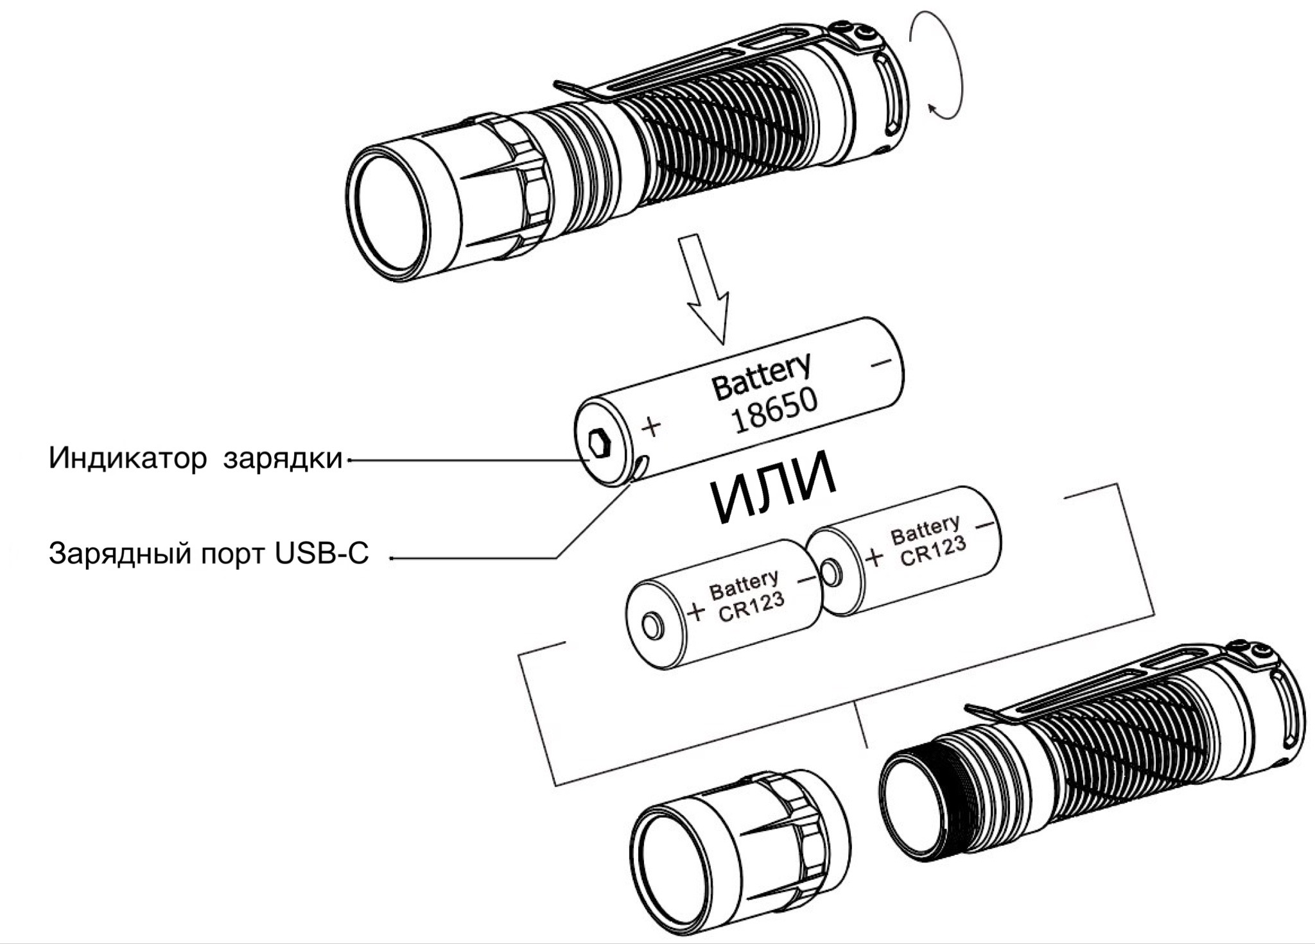
- При низком уровне заряда прекратите использование фонаря и подключите аккумулятор к источнику питания во избежание каких-либо повреждений.

Тактическое мгновенное освещение
- Для ВЫСОКОГО уровня яркости (по умолчанию): когда фонарь выключен, наполовину зажмите и удерживайте кнопку питания, чтобы мгновенно перейти в режим ВЫСОКОГО уровня яркости. Отпустите кнопку, чтобы из него выйти.
- Для НИЗКОГО уровня яркости: выйдите из режима ВЫСОКОГО уровня яркости, после чего снова наполовину зажмите и удерживайте кнопку питания в течение 2 секунд, чтобы мгновенно перейти в режим НИЗКОГО уровня яркости. Отпустите кнопку, чтобы из него выйти.
Примечание. Если фонарь не загорается в течение 2 секунд, повторно наполовину зажмите и удерживайте кнопку питания, что автоматически вернет фонарь в режим ВЫСОКОГО уровня яркости.

Включение / Выключение
Включение:
Для ВЫСОКОГО уровня яркости (по умолчанию): когда фонарь выключен, зажмите кнопку питания до конца, пока не услышите щелчок, что будет означать активацию на ВЫСОКОМ уровне яркости.
Для НИЗКОГО уровня яркости: выйдите из режима ВЫСОКОГО уровня яркости, после чего снова до конца зажмите кнопку питания и удерживайте ее в течение 2 секунд, чтобы перейти в режим НИЗКОГО уровня яркости.
Выключение: когда фонарь активирован, зажмите кнопку питания до конца, пока не услышите щелчок, что будет означать его выключение.
Примечание. Если фонарь не загорается в течение 2 секунд, повторно до конца зажмите кнопку питания, что автоматически вернет фонарь в режим ВЫСОКОГО уровня яркости.

Зарядка аккумулятора / Замена элемента питания
Элемент питания следует зарядить или заменить, если свет фонаря начинает казаться тусклым или фонарь перестает отвечать на команды вследствие низкого уровня заряда.

ATR (усовершенствованное регулирование температуры)
Встроенная технология ATR регулирует выходную мощность MT2C Pro в зависимости от условий работы и окружающей среды для поддержания его оптимальной производительности.

Обслуживание
Каждые 6 месяцев резьбу следует протирать чистой тканью, а затем наносить тонкий слой смазки на силиконовой основе.

⚠ Меры предосторожности
- Продукт предназначен для использования взрослыми в возрасте от 18 лет. Пожалуйста, храните этот продукт в недоступном для детей месте.
- ВНИМАНИЕ! Возможно опасное излучение! НЕ смотрите непосредственно на луч фонаря и не направляйте луч кому-либо в глаза!
- При длительной работе устройство будет сильно нагреваться. Пожалуйста, соблюдайте осторожность при эксплуатации. Рекомендуется не использовать фонарь высоких уровнях яркости в течение длительного времени во избежание потенциальных ожогов и повреждения устройства.
- НЕ накрывайте чем-либо устройство, а также не размещайте предметы рядом с его головной частью, так как это может привести к его повреждению или несчастным случаям вследствие высоких температур.
- НЕ используйте устройство для освещения легковоспламеняющихся или взрывоопасных материалов, так как высокая температура может привести к возгоранию или взрыву.
- Пожалуйста, используйте устройство стандартным способом, держа его в руках, во избежание несчастных случаев при его неисправности.
- НЕ погружайте устройство в горячую жидкость. Это может привести к непоправимому повреждению фонаря вследствие разницы давления воздуха внутри и снаружи корпуса.
- Если устройство помещено в закрытую или легковоспламеняющуюся среду, например, в карман или рюкзак, или если оно не используется в течение длительного периода времени, немного открутите его головную часть во избежание случайной активации и опасных ситуаций вследствие перегрева.
- НЕ подвергайте устройство воздействию температур свыше 60°C (140°F) в течение длительного времени, так как это создает риск взрыва или возгорания аккумулятора.
- Пожалуйста, заряжайте устройство с помощью оригинального зарядного кабеля во избежание сокращения срока службы аккумулятора.
- Пожалуйста, перезаряжайте устройство каждые 6 месяцев, если оно не используется в течение длительного времени.
- НЕ разбирайте устройство и НЕ вносите какие-либо изменения в его конструкцию, так как это приведет к его повреждению и аннулирует гарантию на продукт. Полную информацию о гарантии можно найти в разделе «Гарантийного обслуживания» текущего руководства.

⚠ Безопасность аккумулятора
Неправильная эксплуатация аккумулятора может привести к его серьезному повреждению и угрозе безопасности, например, возгоранию или даже взрыву. НЕ ИСПОЛЬЗУЙТЕ элемент питания, если его упаковка была повреждена или если его ток разряда не соответствует вашему устройству. ЗАПРЕЩЕНО разбирать, прокалывать, резать, применять механическую силу, сжигать или закорачивать аккумулятор. НЕ используйте одновременно разные элементы питания (т.е. элементы питания разных брендов и типов). При обнаружении утечки, необычного запаха или деформации аккумулятора незамедлительно прекратите его использование и утилизируйте надлежащим образом. Утилизируйте устройство / элементы питания в соответствии с действующим законодательством и принятыми в вашем регионе правилами.

Гарантийное обслуживание
Вся продукция NITECORE® обладает гарантией. При наличии у продукта каких-либо дефектов или брака его можно обменять у местного дистрибьютора в течение 15 дней с даты покупки. После этого неисправную продукцию NITECORE® можно бесплатно починить в течение 5 месяцев со дня покупки. По прошествии 5 месяцев начинает действовать ограниченная гарантия, которая покрывает стоимость работы и обслуживания, но не распространяется на оплату комплектующих и запасных частей.
Гарантия аннулируется в случае, если:
1. продукция была сломана или в ее конструкцию были внесены изменения неофициальными лицами
2. продукция была повреждена вследствие неправильного пользования (например, неправильной установки элементов питания)
3. продукция была повреждена вследствие утечки аккумулятора
За последней информацией о продукции и услугах NITECORE®, пожалуйста, обращайтесь к местному дистрибьютору NITECORE® или пишите на почту service@nitecore.com.
※ Все изображения, тексты и утверждения, приведенные в рамках данного руководства пользователя, предназначены исключительно в справочных целей. В случае возникновения каких-либо расхождений между данным руководством и информацией, указанной на сайте www.nitecore.com, компания Sysmax Innovations Co., Ltd. оставляет за собой права интерпретировать и изменять содержание данного документа в любое время без предварительного уведомления.

